CEAP- Centro Educacional Assistencial Profissionalizante
Curso Técnico em Informática-SIT

Daniel Rodrigues da Silva, Enzo Gabriel Pereira, Lucas Andrade de Carvalho, Matheus Faustino dos Santos, Pedro Cabral da Silva e Pedro Henrique Moura Aguiar

Documentação do Projeto:
Melhor Cidade

São Paulo
2024

Sumário

Ficha do Projeto 2
Pesquisa Teórica 2
Diário de Bordo 4
Resumo 19

Ficha do Projeto

Nome do Projeto: Melhor Cidade.

Objetivo: Criação de uma plataforma de comunicação e conscientização de cidadãos de pequenas e grandes cidades.

Justificativa: Ao olharmos para a cidade, notamos diversos problemas, sendo eles problemas estruturais, segurança, serviços públicos e etc.

Sabemos que todos eles podem ser resolvidos por canais oficiais ou entrando contanto com os órgãos públicos. Porém, nem todos os cidadãos tem a noção de como fazer uma denúncia, sendo assim, o problema é ignorado. Por isso, tivemos a ideia de criar uma plataforma de comunicação e conscientização de cidadãos de pequenas e grandes cidades.

Pesquisa Teórica

Com nosso objetivo definido, organizamos quais informações devemos ter para alcançar o objetivo final do projeto.

Canais Oficiais
Para podermos indicar o caminho certo aos usuários do nosso projeto, primeiro precisamos ter conhecimento dos meios de comunicação entre os cidadãos e os órgãos públicos. A lista a seguir são os canais oficiais que serão indicados para certos tipos de denúncia:

Canal 156: O 156 tem diversos serviços onde o cidadão pode reclamar e até mesmo sugerir mudanças para vários temas. Dentre eles temos, Cidadania e Assistência social, Educação, Lixo e Limpeza, Meio Ambiente (Exemplo, para remoção de árvores), Rua e Bairro. Cada um desses serviços fornece formas de denúncias. Em Rua e Bairro, por exemplo, é possível relatar problemas de bueiros e asfaltos danificados.

190 SP ou Delegacia Eletrônica: Para problemas envolvendo perturbação do sossego e baile funk, contato com a polícia é importante para que haja uma ação rápida e eficaz contra o problema. Para isso temos o 190 SP, um aplicativo que visa facilitar a abertura de ocorrências deste tipo, mas caso o usuário tenha outro tipo de ocorrência ou não queira instalar o aplicativo do 190 SP, temos a Delegacia Eletrônica da polícia civil de São Paulo, nele é possível fazer ocorrências pelo navegador.

Por enquanto, focamos em adicionar apenas os canais oficiais ligados a prefeitura de São Paulo, em um futuro planejamos adicionar os de outras cidades.

Materiais

Para produzir nossa plataforma, pensamos em ferramentas que ajudassem na construção do nosso back-end e front-end. Para o front-end usamos a IDE Visual Studio Code para o desenvolvimento da plataforma. A linguagem principal que usaremos em nosso projeto é JavaScript, utilizando React.js para o front-end e a estrutura de micro-serviços com Node.js.

No back-end usaremos bibliotecas como, express para a criação de rotas que irão conectar o front-end com o back-end, bycript para fazer a criptografia dos dados dos usuários e MongoDB para o banco de dados do nosso site.

Antes de construirmos as páginas com React.js, nós desenvolvemos os mockups, em forma de wireframe, de todas as páginas no Figma.

Diário de Bordo

Aulas 01 e 02
05 de agosto de 2024, Segunda-feira

Integrantes: Pedro Cabral, Matheus Faustino, Daniel Rodrigues, Lucas Andrade, Pedro Moura e Enzo Gabriel

Hoje começamos os primeiros passos em nosso projeto. Em relação à organização do grupo, todos os membros fizeram um teste de personalidade, com o objetivo de ter uma visão de como nossas personalidades afetariam nosso desempenho durante a criação do projeto.

Sobre o nosso projeto, estamos a um certo tempo planejando. Nossa ideia é uma plataforma onde as pessoas possam informar problemas que ocorrem em sua cidade. Por exemplo, uma rua esburacada, um poste que não ilumina durante a noite ou cobrando um político de uma promessa. Ou seja, um lugar onde as pessoas possam ter lugar de fala, para informar ou opinar sobre a cidade onde vivem.

O nome inicial do nosso projeto é: Community.

Aula 05 e 06
19 de agosto de 2024, Segunda Feira
Integrantes: Pedro Cabral, Matheus Faustino, Daniel Rodrigues, Lucas Andrade, Pedro Moura e Enzo Gabriel

Nesta aula discutimos sobre as funcionalidades e a logo do nosso projeto

Funcionalidades:
- Compartilhar defeitos estruturais em sua cidade.
- Podendo mandar fotos do problema, descrição e localidade.
- As pessoas irão receber cargos de verificar ou reportar o problema para a prefeitura.
- Teremos um mapa em tempo real dos problemas que ocorrem na cidade. Relatório semanal dos problemas que ocorreram.
- Nível de importância, as pessoas podem confirmar se o problema está realmente afetando a cidade.

Logo:
Pensamos para a nossa logo, uma silhueta de uma cidade com cores quentes. Vamos ter 3 logos, uma completa original, outra para caber em locais menores, como sites e outra para assinaturas.

Aula 07 e 08
26 de agosto de 2024, Segunda Feira
Integrantes: Pedro Cabral, Matheus Faustino, Daniel Rodrigues, Lucas Andrade, Pedro Moura e Enzo Gabriel

Organização da Apresentação inicial
Nossa apresentação terá foco nos seguintes pontos do nosso projeto:
- Objetivo
Iremos começar apresentando de forma objetiva a proposta do nosso projeto, explicando o propósito e o público alvo que será atendido. Focaremos na proposta inicial, denunciar problemas na cidade em que o usuário vive e conscientizar as formas com que ele pode denunciar esse problema (como o canal 156 de São Paulo).

- Funcionalidades
Vamos desenvolver a apresentação com o foco nas funcionalidades, falaremos sobre:
- Compartilhar defeitos estruturais da cidade e outros problemas: O usuário poderá compartilhar o problema em nossa rede. As postagens terão descrição escrita do problema, fotos e vídeos e a localização de onde isso está ocorrendo.

- Níveis de Importância das postagens: As postagens serão classificadas pela sua importância, isso será feito através das observações de outros usuários a partir de um sistema de “Like” e “Dislike”. Com isso os próprios usuários irão averiguar se o problema é real ou não, ou se o problema deve ser resolvido com urgência ou não.

- Mapa dos problemas da cidade e Relatórios semanais
Todas postagens irão vir com o endereço incluso, para localizar onde está o problema na cidade. Esse mapa seria útil para o usuário ter uma visão rápida de quais problemas tem ao redor dele como buraco, falta de iluminação etc.

- Design
Após apresentar as funções gerais iremos mostrar o design da nossa aplicação: cores, identidade visual, logos etc. Mostraremos um mockup da homepage e tela de login mostrando o modelo inicial de nosso design
08 de setembro de 2024, Domingo
Integrantes: Pedro Cabral, Matheus Faustino, Daniel Rodrigues, Lucas Andrade, Pedro Moura e Enzo Gabriel
Telas do Melhor Cidade - Criamos as telas iniciais do site:
- Landing Page
- Login
- Sign Up
Para criarmos a aplicação utilizamos a biblioteca de Java Script React.js, criada pelo Facebook, para criar interfaces gráficas. O React.js é uma biblioteca muito famosa entre os desenvolvedores front-end, além de, características que ajudam no desenvolvimento, como os Hooks e a componentização de elementos.A seguir iremos mostrar como ficou as telas para cada função (Por enquanto temos apena site sem responsividade):
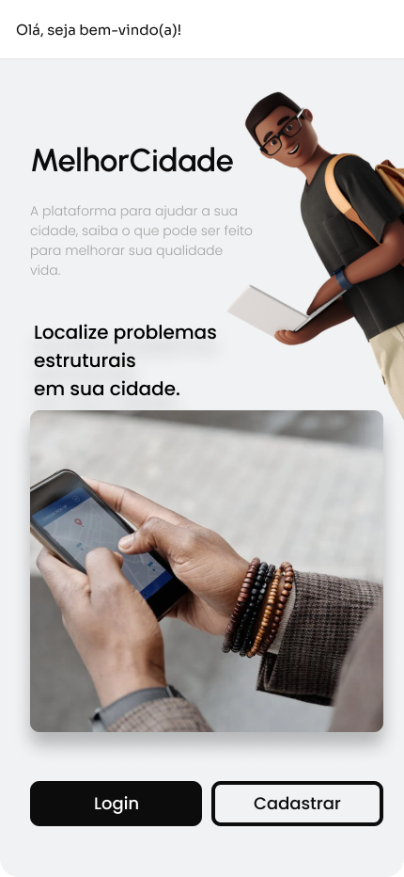
Lading Page (Tela Inicial)
Tela de Login/ Tela de SignUp (Registro)
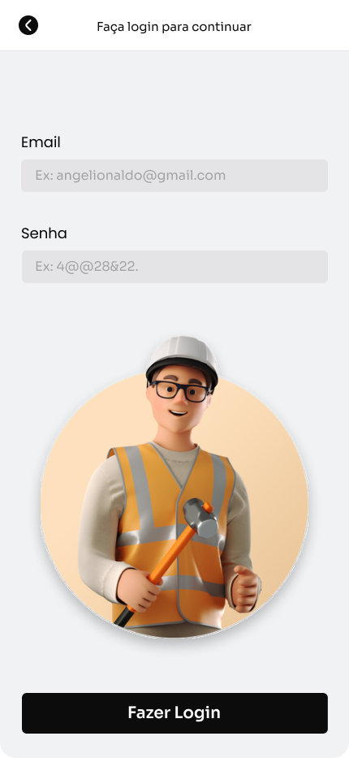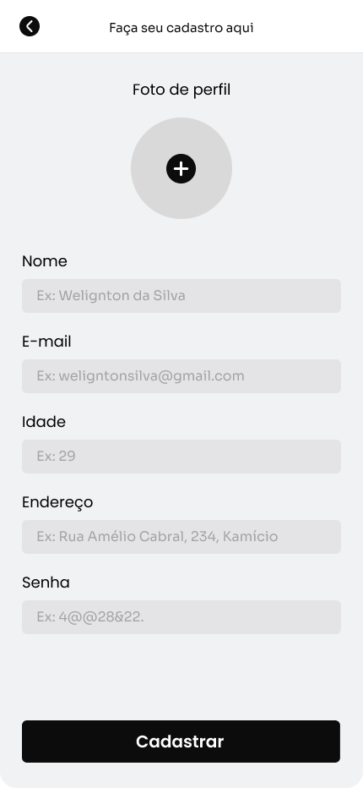

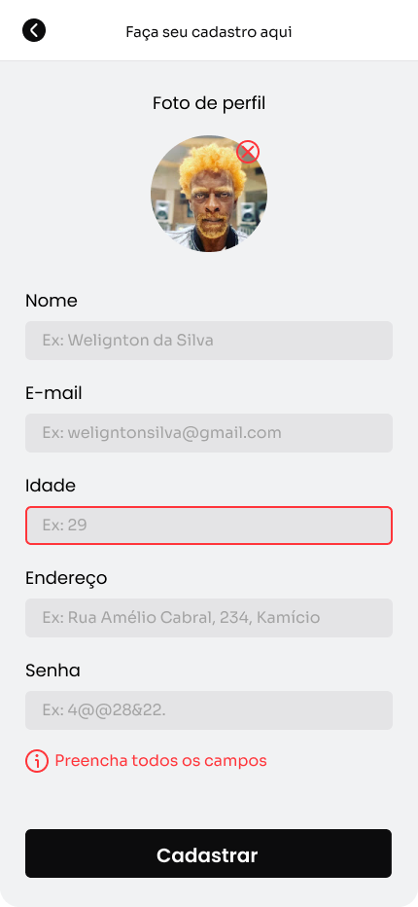
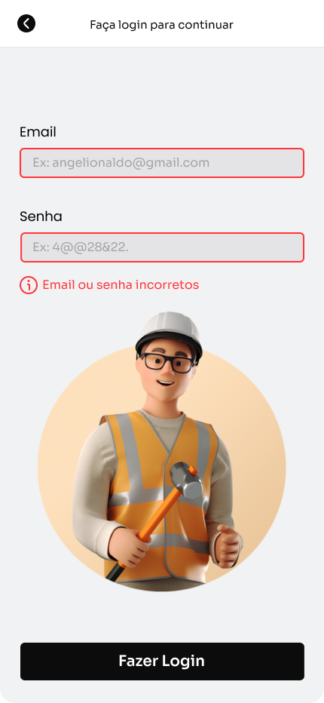
Tela de Erro (Login/SignUp)

Aula 09 e 10
09 de setembro de 2024, Segunda-Feira
Nesta aula focamos em separar as funções para os próximos passos do projeto:
- Responsividade: Fazer o site responsivo para Desktops.
- Banco de Dados: Criar o Banco de Dados e ligá-lo ao site.
- Fazer Mockup e Site da Homepage: Criar modelo e fazer a homepage.
Também atualizamos o professor sobre o projeto, a porcentagem atual do projeto é de 25%.
Dias 14 e 15 de setembro de 2024, Sábado e Domingo
Criação da Homepage e Banco de Dados
Separamos a produção dessas duas tarefas, e conseguimos um relativo avanço
- Homepage: Criamos os mockups e produzimos a homepage em 2 dias, nesta primeira versão criamos os templates do header e do footer que serão usados em todas as páginas mobile. Além disso, criamos exemplos de post, apenas para simular como a tela seria normalmente com posts dos usuários e botões com as ferramentas que os usuários terão acesso.
- Banco de Dados: Começamos o sistema de rotas com o Express, iniciando a primeira rota para a página inicial, e uma rota para criar um usuário. Utilizando um caminho (ainda não seguro) do tipo POST (Método para enviar dados pelo http) para adicionar os dados do usuário ao banco de dados. O banco de dados que estamos utilizando é o MongoDB. Sobre a segurança das senhas, recorremos à biblioteca bcrypt para criptografia.

Homepage:
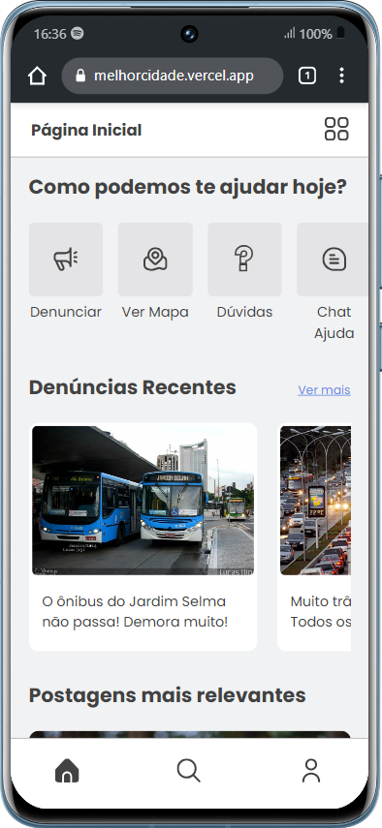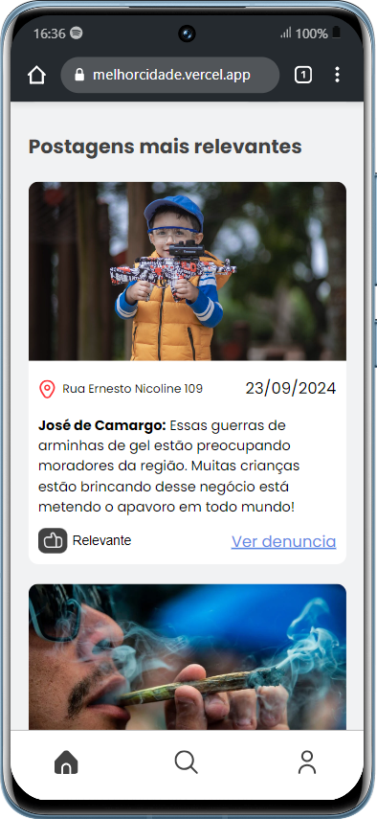

Banco de Dados:

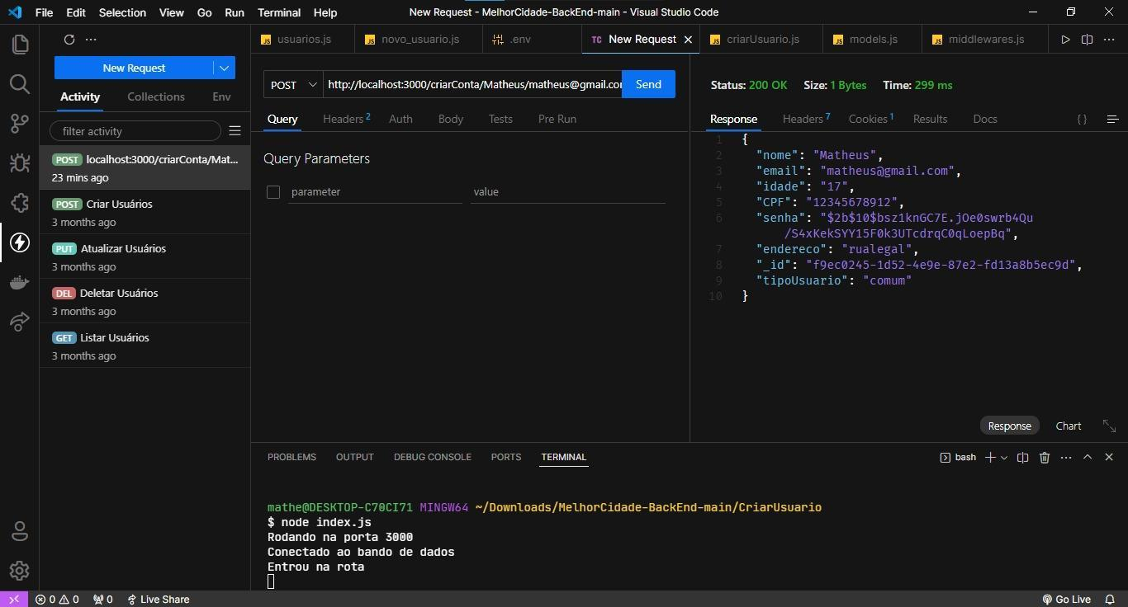

Aula 11 e 12
16 de setembro de 2024, Segunda Feira
O objetivo agora é conectar o back-end com o front-end, e consertar alguns erros no código do back-end, como infraestrutura, tradução de variáveis em português para inglês e a remoção do parâmetro de CPF, pois não é necessário. E seguiremos com o processo de criação das páginas e aplicar a responsividade nelas.
Aula 13 e 14
Dia 28 e 29 de setembro de 2024, Sábado e Domingo
Após conectarmos o back com o front end, focamos na produção de novas telas para o site e arrumar a tela inicial, login e de registro. No back end.
Front-end - Produção das telas de configuração, perfil e explorar: Seguindo a produção das páginas, produzimos as páginas de configuração, explorar e perfil. A página de configuração do usuário terá acesso a certas opções para alterar aparência e informações da conta. Screenshot da tela de configuração:

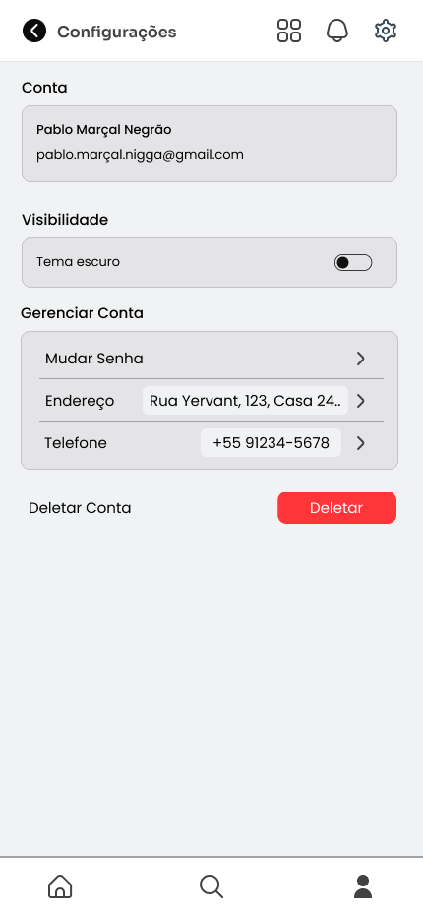
O perfil mostrará informações da conta e suas postagens, essa tela será usada não só para o perfil do próprio usuário como também a de outros.
Screenshot da tela de perfil:
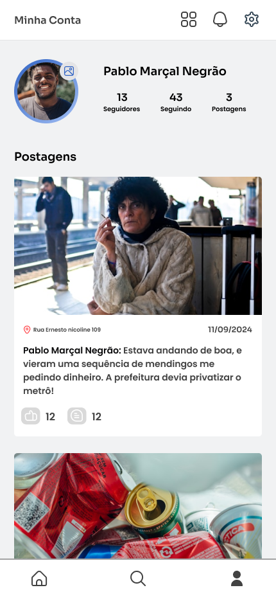

O explorar será a página de pesquisa da nossa plataforma, nela a pessoa verá postagens, terá a opção de classificar os posts por certas condições e pesquisar usuários ou postagens que ele desejar.
Screenshot da tela explorar:
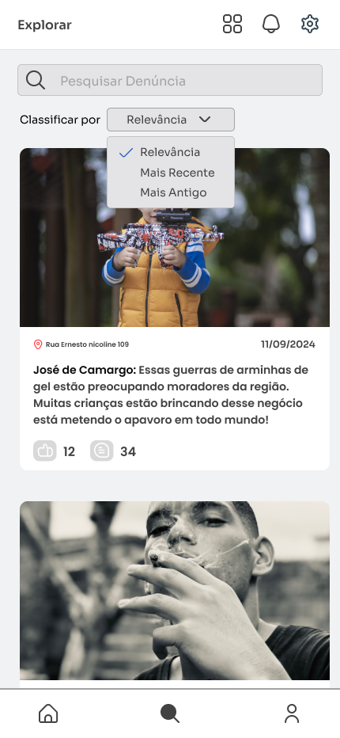

Front end- Atualização da Tela inicial, Login e Cadastro: Percebemos que, por opinião de terceiros, que as telas de login, cadastro e inicial não estão muito bonitas. Então resolvemos refazê-las para torná-las mais, visivelmente, atraentes.
Screenshot da tela inicial:
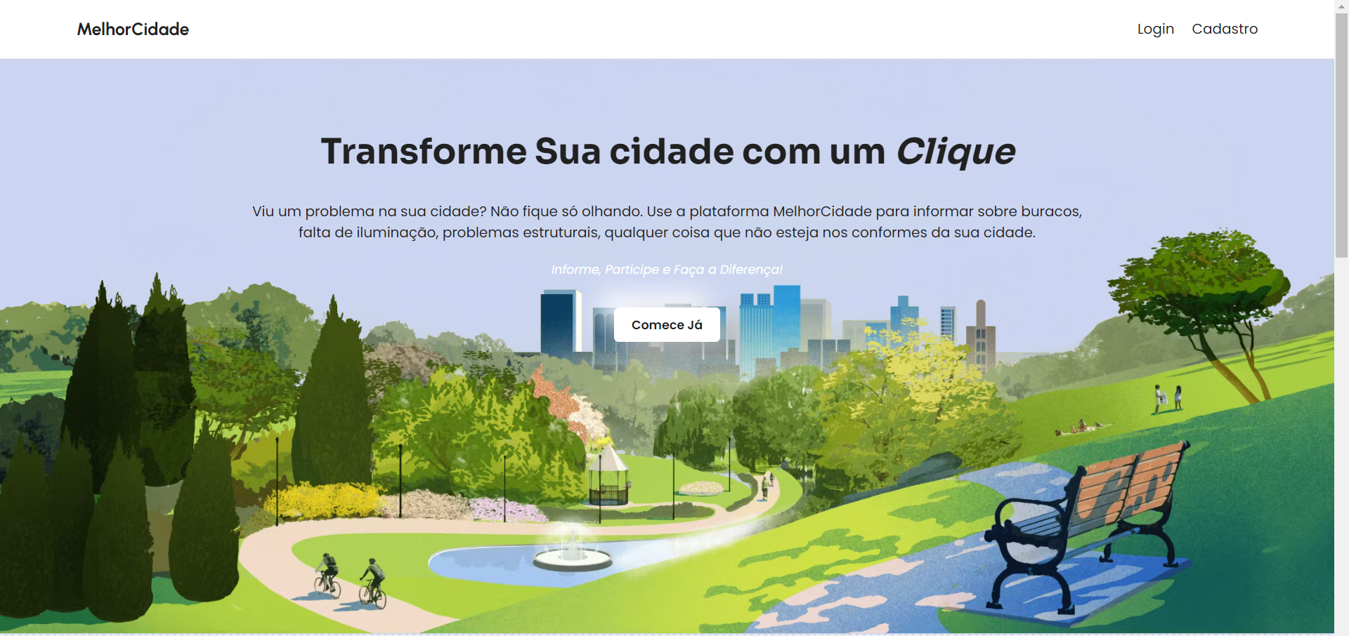

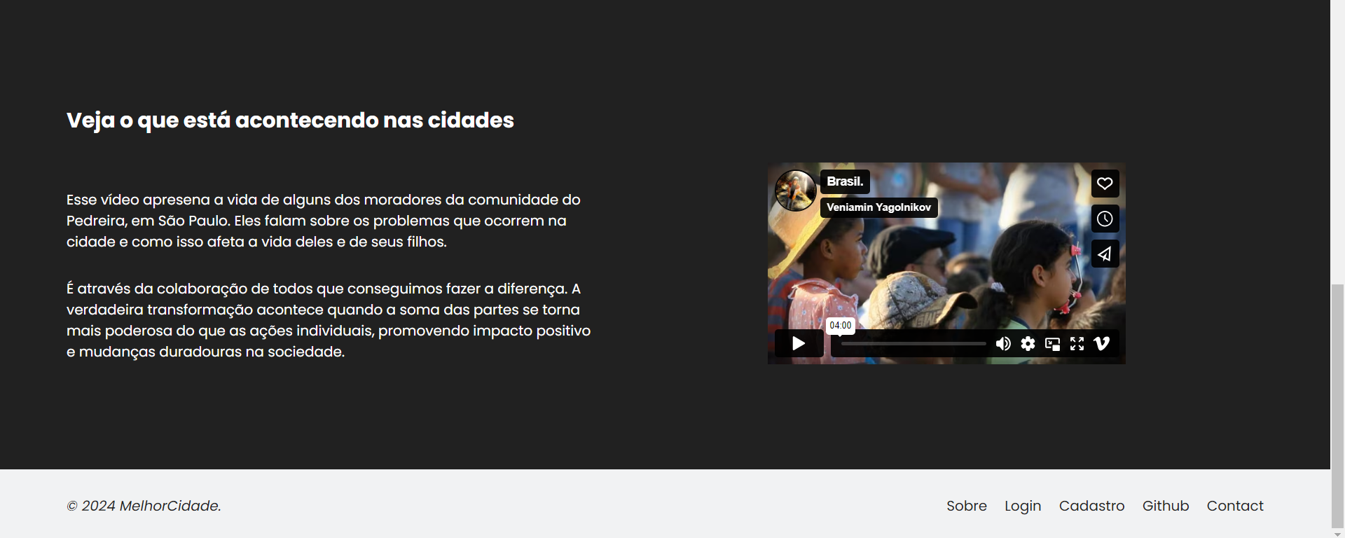

Screenshots Login e Cadastro:
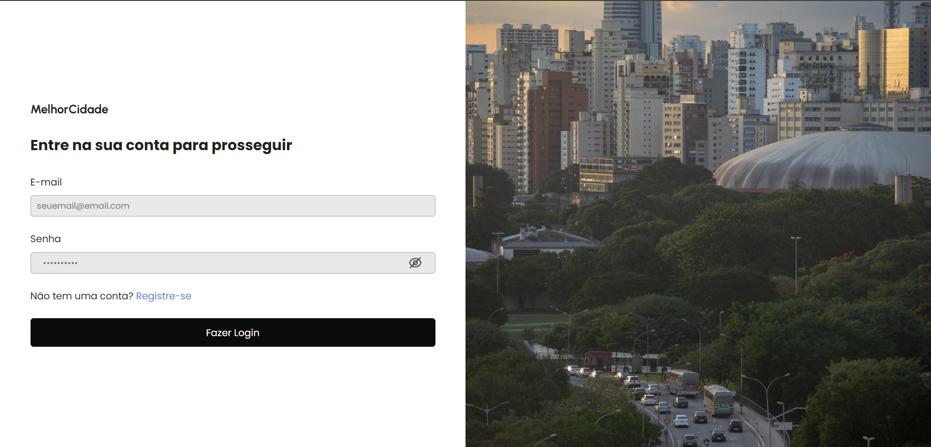
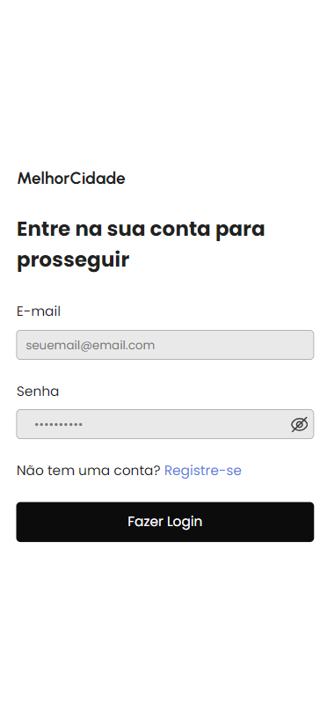
Back-end: No back-end foi feito o sistema de login, sistema de criar postagens na plataforma e sistema de validar as postagens. Usamos a biblioteca bycript para fazer a criptografia dos dados dos usuários.
Aulas 15 e 16
21 de outubro de 2024, Segunda Feira
Nessa semana, tivemos um avanço em relação às postagens, no qual fizemos um arquivo JSON para simular os dados destas postagens. Também adicionamos o botão que dá o acesso para a criação de postagens, com isso também alteramos o mapa que, antes apenas mostrava pontos da cidade, agora ele marca locais definidos pelos usuários nas denúncias.
Homepage(Desktop e Mobile)
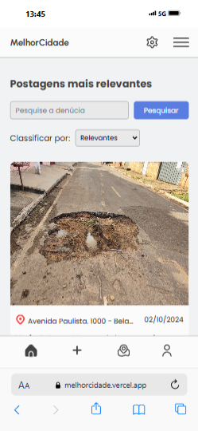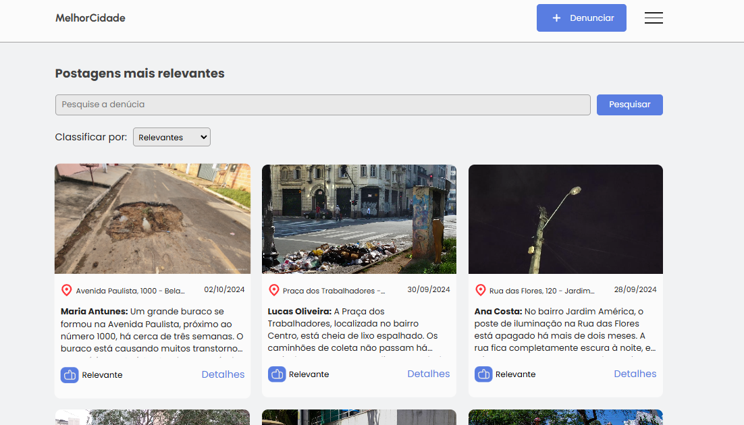

Formulário de postagem(Desktop e Mobile)
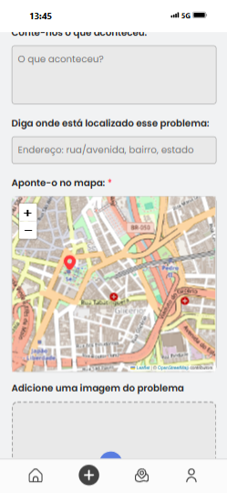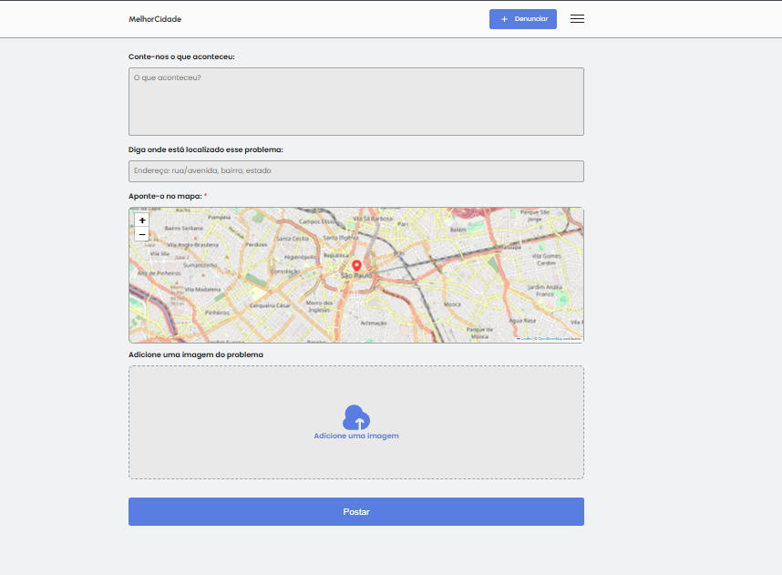

Mapa(Desktop e Mobile)
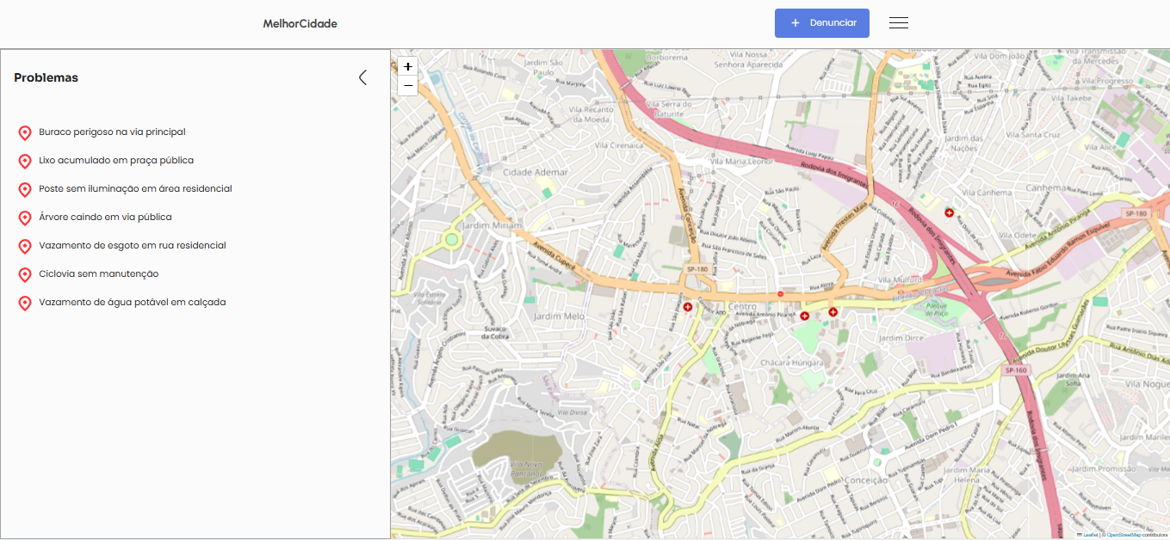
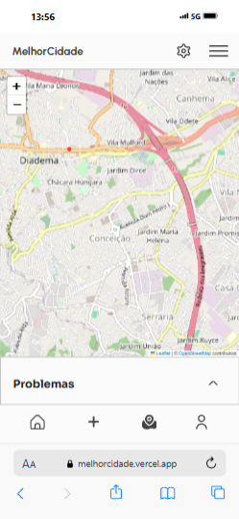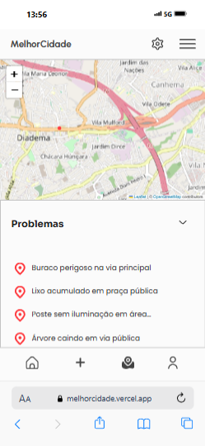

Há uma URL que permite fazer uma pesquisa sobre um endereço, e essa URL retorna uma série de informações sobre o lugar pesquisado, incluindo a longitude e latitude. Essa URL é a https://nominatim.openstreetmap.org/search?q=ENDERÇO&format=json.
Iremos usá-la para melhorar o mapa de denúncias, fazendo com que se torne mais fácil de adicionar novos pontos no mapa.
Conclusão
Estamos contentes com o resultado de nosso projeto, já temos boa parte das funções planejadas sendo elas as de postagens,mapa e relatório.
Para o futuro do nosso projeto, planejamos melhorar o visual de certos aspectos do MelhorCidade, primeiro pensamos em animações no mapa que seriam específicas para cada tipo de denúncia(Exemplo seria uma animação de água “subindo” para áreas que costumam alagar com frequência). Os relatórios de entrada são uma ideia que tivemos para que, novos usuários possam ver a situação da região em que moram, esses relatórios de entrada seriam os mais recentes da cidade do usuário.
Para mantermos a plataforma ativa, além de buscarmos parcerias com as prefeituras e órgãos públicos, também pensamos nas impressões do Google ads e anúncios próprios da plataforma, onde certas marcas pagariam para anunciar no MelhorCidade.

Resumo

Ao longo da construção do Melhor Cidade, usamos nosso conhecimento adquirido ao longo dos 3 semestres do nosso curso. E temos a certeza de que, apesar dos problemas, estamos satisfeitos com o resultado final do nosso projeto. Agora o papel de mudar a cidade está em suas mãos: Conectando Vizinhos. Transformando comunidade: Informe, participe, faça a diferença!

